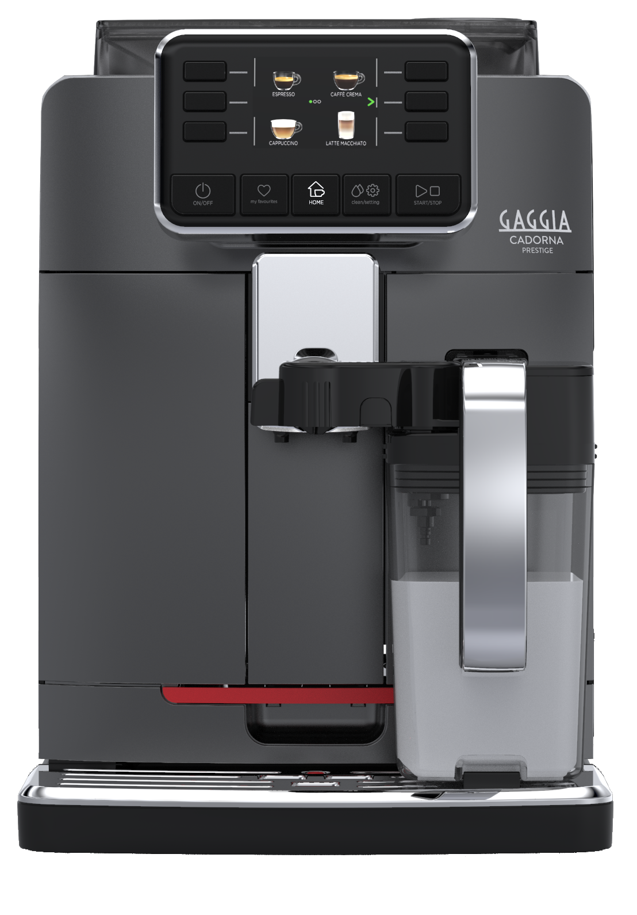
ENGLISH

NEDERLANS

ČESKY

GAGGIA CADORNA
PRESTIGE

RI9604 (SUP 049EU)
Operating instructions Gebruiksaanwijzing Návod k obsluze

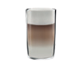Control panel / Controlepaneel / Ovládací panel
7
6
5
4
3
START/STOP
clean/setting
HOME
my favourites
ON/OFF
LATTE MACCHIATO
CAPPUCCINO
2
1
COFFEE
ESPRESSO
01

Beverage menu / Menu dranken / Nápojové menu

Ristretto
Coffee / Koffie / Káva 30 ml

Espresso
Coffee / Koffie / Káva 40 ml
Espresso lungo
Coffee / Koffie / Káva 80 ml

Coffee / Koffie / Kawa
Coffee / Koffie / Káva120 ml
Americano
Coffee / Koffie / Káva40 ml Water / Water / Káva 110 ml

Cappuccino Milk / Melk / Mléko 120 ml Coffee / Koffie / Káva 40 ml
Cappuccino XL
Milk / Melk / Mléko 180 ml Coffee / Koffie / Káva 70 ml
Cortado
Coffee / Koffie / Káva 40 ml Milk / Melk / Mléko 30

mFlal t white
Coffee / Koffie / Káva 40x2 ml Milk / Melk / Mléko 80 ml
Café au lait
Coffee / Koffie / Káva 90 ml Milk / Melk / Mléko 90

mLaltte macchiato
Milk / Melk / Mleko 240 ml Coffee / Koffie / Káva 40 ml
Latte macchiato XL
Milk / Melk / Mléko 300 ml
Coffee / Koffie / Káva 50 ml Frothed
milk / Opgeschuimde melk /
Napěněné mléko
Milk / Melk / Mléko 180 ml
Hot water / Heet water / Horká voda
Water / Water / Voda 150 ml

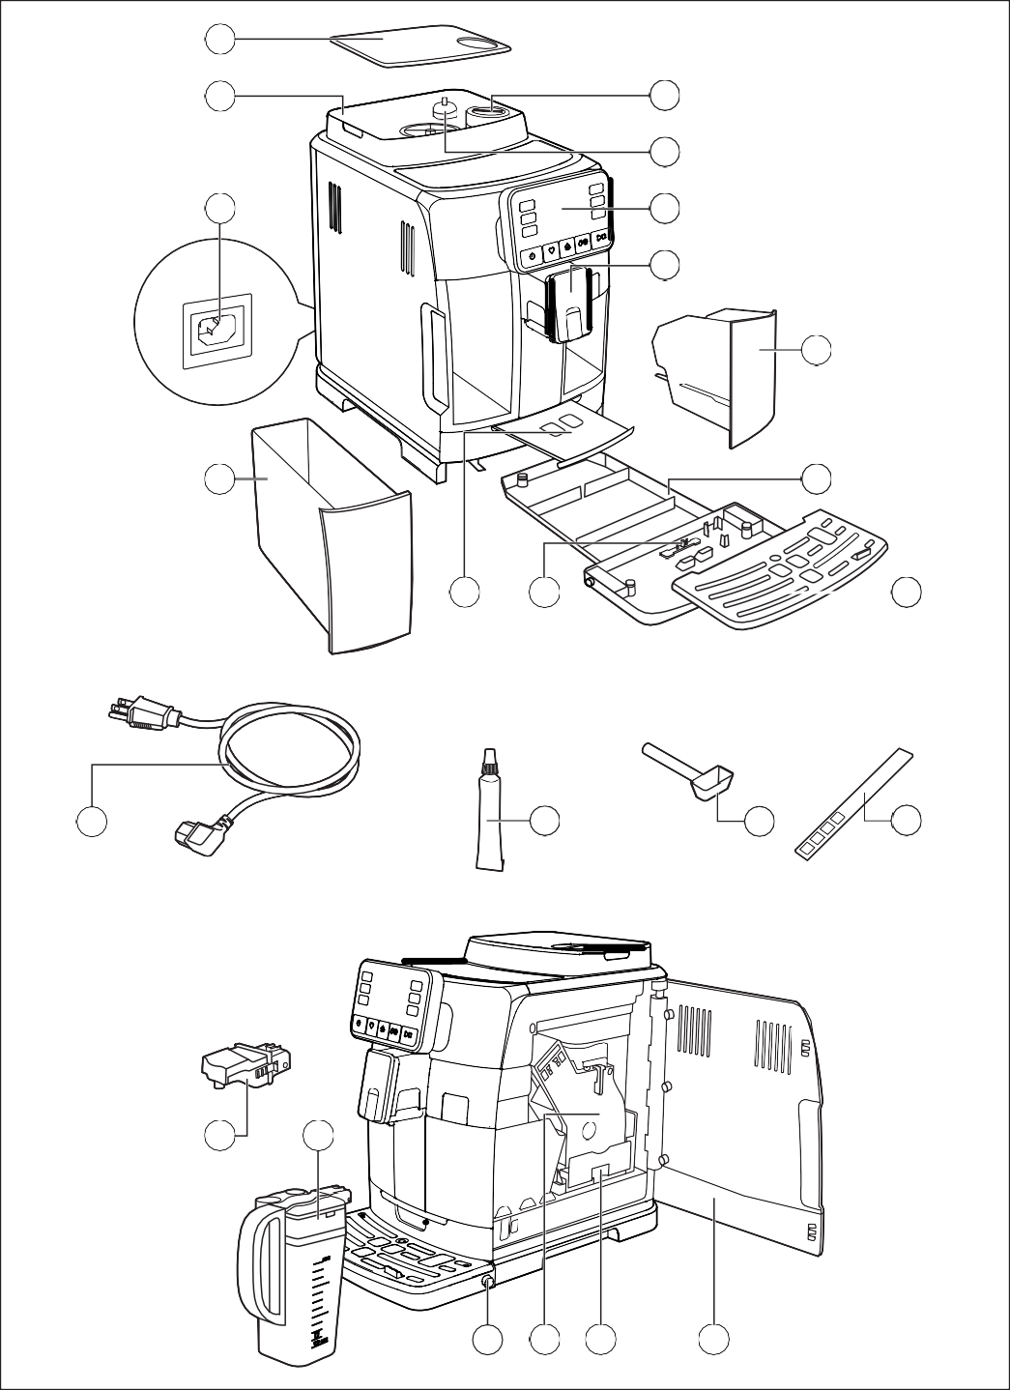

02
1

2 5

6

3 7

8

9

4 10

13 12 11

14 15 16 17

23 22

21 20 19 18

First installation / Eerste installatie / První instalace
FILLING
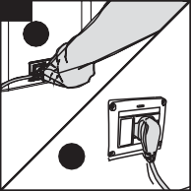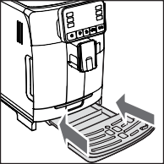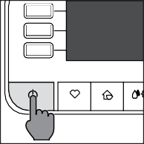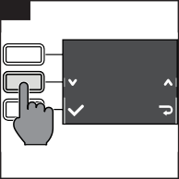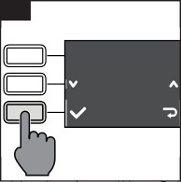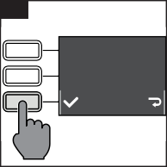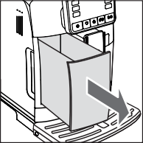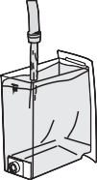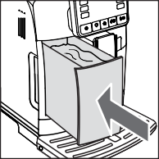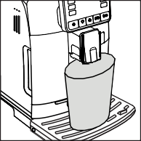
03
1
2
04
05
Welcome
ON/OFF
my favourites HOME clean/se
06
LANGUAGE
CECO SLOVENIJA LIETUVOS
ENGLISH
ITALIANO
DEUTSCH FRANÇAIS ESPAÑOL
07
LANGUAGE
SLOVENIJA LIETUVOS ENGLISH
ITALIANO
DEUTSCH FRANÇAIS ESPAÑOL PORTUGUÊS
08
Confermi di voler cambiare la lingua in Italiano?
09
10
11
12

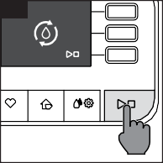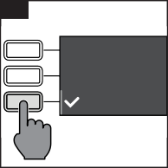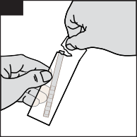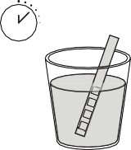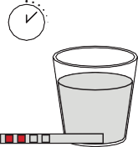
13 WATER CIRUIT
to start press
my favourites HOME clean/setting START/STOP
14
In the next steps we will set the correct water hardness level
15
16

1 sec.
17

1 min.
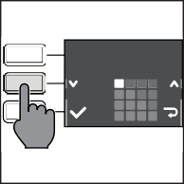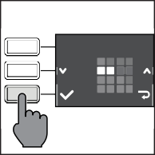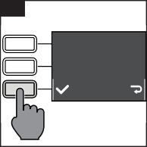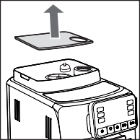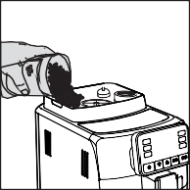
18
WATER HARDNESS

1
2

3
4
19
WATER HARDNESS

1
2
3

4
20
Are you sure you want to select 2 zone red?
21
22

Milk carafe / Melkkan / Karafa na mléko
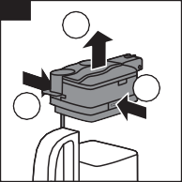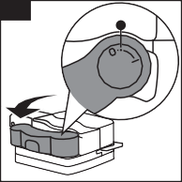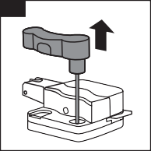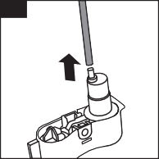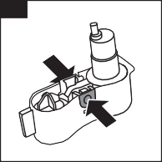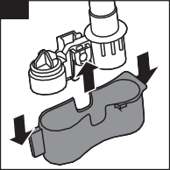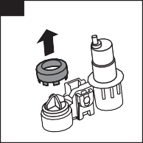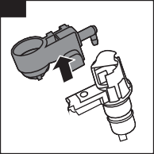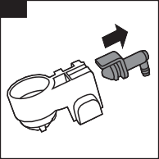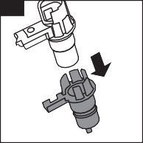
23
2
1
1
24
25
26
27
28
29
30
31
32

ENGLISH
Congratulations on purchasing the Gaggia Cadorna Prestige!
This easy-to-use machine guarantees excellent coffee drinks, every day. With its intuitive interface, you can choose from among 14 beverages, customise them and save them to the 4 available profiles, where they can be instantly brought up whenever you want.
Before being packed, each of our high-quality machines undergoes rigorous testing in our laboratories to ensure it works perfectly. Because real coffee is used during testing, some residue may remain. This does not compromise the integrity of the product: it is a brand new machine.
Please read the whole manual carefully before you instal, use or clean your machine. Before using it for the first time, please read carefully the safety manual provided separately and store it for future use.

NEDERLANS
Van harte gelukgewenst met de aanschaf van een Gaggia Cadorna Prestige! Met deze machine zal u op eenvoudige wijze steeds uitstekende resultaten verkrijgen. Dankzij de intuïtieve interface kunt u kiezen uit 14 dranken, ze
aanpassen en opslaan in de 4 beschikbare profielen, om ze bij elk gebruik terug te vinden.
Alvorens verpakt te worden, ondergaat elke machine strenge tests in onze laboratoria om de hoge kwaliteit en correcte werking ervan te garanderen. Er wordt ook tijden het testen koffie gebruikt, dus het is mogelijk dat er wat residu achterblijft. Dit doet geen afbreuk aan de integriteit van het product: het is een volledig nieuwe machine.
In deze handleiding zult u alle nodige informatie vinden om uw machine te installeren, te gebruiken, schoon te maken en te ontkalken. Lees de aparte veiligheidsbrochure zorgvuldig door voordat u ze voor het eerst gebruikt en bewaar deze voor toekomstig gebruik.

ČESKY
Gratulujeme k zakoupení stroje Gaggia Cadorna Prestige!
Tento stroj snadný k obsluze vám garantuje excelentní kávu každý den! Díky jeho jednoduchému uživatelskému rozhraní si můžete snadno vybrat mezi 14 nápoji, upravovat je a poté je následně ukládat do 4 dostupných profilů, ze kterých mohou být okamžitě připraveny kdykoli jen chcete.
Před zabalením prochází každý z našich špičkových strojů důkladným testováním v našich laboratořích abychom se ujistili, že funguje zcela dokonale. Protože je k testování použita opravdová káva, můžou ve stroji zůstat její pozůstatky. To však nekompromituje s neporušeností produktu: Jde o zbrusu nový stroj.
Prosíme přečtěte si před instalací, čištěním či použitím pozorně celý manuál. Před prvním použitím si taktéž přečtěte bezpečnostní příručku dodávanou zvlášť a uložte si ji pro další použití.

6 Česky

Obsah

Přehled zařízení
Ovládací panel a disple....j.........................................................................................................................................................................................................................................................................................................................................................................................................................................................................................................8............
Přehled ovládacího panelu (Fig. 1) 8
Multifunkční tlačítka 8
První instalace 9
Manuální proplachování 9
Měření tvrdosti vody 10
INTENZA+ Vodní filtr 10
Instalace INTENZA+ vodní filtr 11
Výměna INTENZA+ vodního filtru 11
Typy nápojů 12
Espresso tácek 13
Příprava kávy 13
Příprava kávy z celých kávových zrn 13
Příprava kávy za použití předemleté kávy 14
Výdej nápojů založených na napěněném mléku 14
Plnění karafy na mléko 14
Vložení karafy na mléko 15
Odebrání karafy na mléko 15
Výdej nápojů s našlehaným mlékem 16
Výdej horké vody 16
Úprava nápojů a vytvoření profilů 17
Přizpůsobení 17
Vytvoření profilu 18
Nastavení mletí kávy 19
Čištění a údržba ......................................................... 20
Tabulka čištění 20
Čištění karafy na mléko 21
Čištění varné skupiny 22
Zvlhčování varné skupiny 25
Odvápňování 26
Odvápňovací procedura 26
Co dělat, pokud je odvápňovací proces přerušen 27
Různá nastavení 27
Jazyk 27
Vodní filtr 28
Časovač stand-by 28
Tvrdost vodfy 28
Jednotky 28
Počítadlo připravených nápojů 28
Obnova továrního nastavení 28
Chybové kódy 29
Řešení problémů 30
GAGGIA Doplňky 32
Technické specifikace 33

7

Přehled stroje (Fig.2)

- Víko nádoby na kávová zrna  - Nádoba na kávová zrna  - Zástrčka napájecího kabelu  - Vodní nádrž  - Nádoba na předemletou kávu  - Otočník hrubosti mletí  - Ovládací panel  - Nastavitelná kávová výpusť  - Nádoba na kávové puky  - Odkapávací zásuvka  - Mřížka odkapávací zásuvky  - Indikátor "plná odkapávací zásuvka" | - Espresso tácek  - Napájecí kabel  - Zvlhčovač  - Měřící odměrka na předemletou kávu  - tester tvrdosti vody  - Servisní dvířka  - Zásuvka na kávové pozůstatky  - Varná skupina  - Uvolňovací tlačítka odkapávací zásuvky  - Karafa na mléko  - Výpusť vody

8
Ovládací panel a displej
Tento stroj s sebou přináší snadno ovladatelný, intuitivní displej. Prosíme podívejte se níže, najdete tam detailní vysvětlení funkce každého tlačítka.

Přehled ovládacího panelu ( fig. 1)

1/2 MULTIFUNKČNÍ tlačítka |  |  | Vybírají funkce zobrazené na displeji
3 ON/OFF tlačítko |  |  | Zapínání a vypínání stroje
4 OBLÍBENÉ |  | tlačítko Otevírá menu osobních profilů
5 DOMŮ tlačítko |  |  | Otevírá menu nápojů
6 ČIŠTĚNÍ/NASTAVENÍ |  |  | Otevírá menu čištění a nastavení
7 | START/STOP tlačítko |  | Startuje/zahajuje přípravu vybraného nápoje nebo startuje/zahajuje proceduru indikovanou na displeji.

Poznámka:
OBLÍBENÉ ,DOMŮ a ČIŠTĚNÍ A NASTAVENÍ
HOME
Jsou zároveň tlačítka ESC.. Jmejich pesomocí můžete opustit jakoukoli obrazovku na displeji, což vás poté vrátí do původního menu.

Multifunkční tlačítka
Použijte multifunkční tlačítka po stranách displeje pro výběr možnosti či nápoje indikovaném na obrazovce.
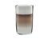
ESPRESSO COFFEE
CAPPUCCINO LATTE MACCHIATO
Poznámka: pro zjednodušení četby tohoto manuálu, <<Stiskněte tlačítko" ">> znamená
<<Stiskněte tlačítko ve vztahu k " ">>.

9

První instalace
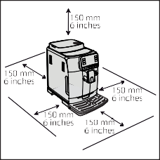
Před použitím stroje je klíčové následovat několik snadných kroků, jasně vysvětlených na vysvětlujících nákresech v rychlém průvodci na začátku manuálu.
Poznámka: Pro přípravu kávy té nejlepší chuti byste měli nejprve připravit 5 káv abyste umožnili stroji dokončit své nastavení.

Manuální proplachovací cyklus
Když stroj instalujete poprvé či po dlouhé době, je důležité propláchnout vodní okruh.
- 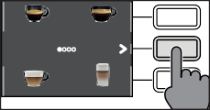Umístěte nádobu pod kávovou výpusť, proscrollujte stránkami a vyberte "ESPRESSO LUNGO"
CAPPUCCINO LATTE MACCHIATO
ESPRESSO COFFEE

- 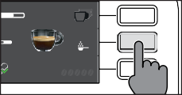Stiskněte aniž byste přidávali předemletou kávu.
COFFEE

30 ml MP
edium
ESPRESSO

- 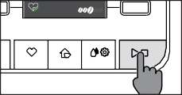Stiskněte START/STOP
clean/setting
my favourites HOME
START/STOP
horkou vodu.
pro začátek vypouštění nápoje. Stroj vypustí

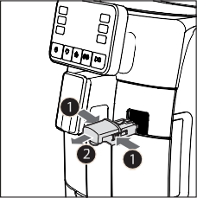
- Vyprázdněte nádobu a ujistěte se, že je výpusť nainstalována.

- Umístěte nádobu pod výpusť vody a vyberte nápoj "HORKÁ VODA".
.
- Stiskněte START/STOP pro zahájení vypouštění.
- Vyprázdněte nádobu a opakujte kroky 6 a 7 dokud není nádrž prázdná.
- Na konci této operace naplňte nádrž znovu až po úroveň MAX. Stroj je nyní připraven k použití.

10

Měření tvrdosti vody
Při instalaci bude třeba nastavit tvrdost vody. Vezměte si proužek pro měření tvrdosti vody, který najdete v krabici a následujte kroky zobrazené na displeji během instalace. Pokud budete chtít upravit tvrdost vody později, stiskněte tlačítko ČIŠTĚNÍ/ NASTAVENÍ , vyberte NASTAVENÍ a poté "TVRDOST VODY" z menu.

- Ponořte měřící proužek do skleničky vody na 1 sekundu. Odeberte proužek a počkejte 1 minutu.

1 sec.
- Poznamenejte si, kolik čtverečků zčervenalo.
- Použijte zelená tlačítka " " a " " pro výběr tvrdosti vody podle tabulky níže. Potvrďte nastavení stiskem .

Malé červené čtverce | Nastavená hodnota | Tvrdost vody | INTENZA+
 | 1 | Velmi měkká | A
 | 2 | měkká | A
 | 3 | tvrdá | B
 | 4 | velmi tvrdá | C

INTENZA+ Vodní filtr
Doporučujeme použití INTENZA + vodního filtru pro omezení výskytu vodního kamene. To zaručuje delší životnost stroje a lepší aroma vaší kávy.

Voda je klíčovou součástí přípravy kávy: Proto je extrémně důležité ujistit se, že je vhodně filtrována.
INTENZA+ vodní filtr předchází vzniku minerálních látek a zlepšuje tak kvalitu vody.

11
Instalace INTENZA+ vodního filtru
Odeberte malý bílý vodní filtr z vodní nádrže a uskladněte jej na suchém místě

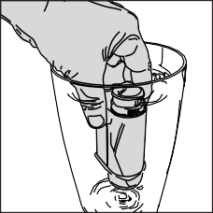
Ponořte INTENZA+ vodní filtr vertikálně(otvorem nahoru) do studené vody a jemně zatlačte na jeho strany pro odstranění bublinek vzduchu.

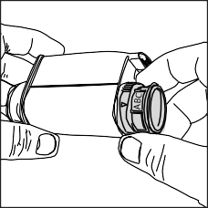
Vyndejte INTENZA+ vodní filtr z vody. Nastavte stroj podle detekované tvrdosti vody(viz "Měření tvrdosti vody") a písmen na těle filtru:

A = měkká voda - 1 nebo 2 malé čtverce B = tvrdá voda(standard) - 3 malé čtverce C = velmi tvrdá voda - 4 malé čtverce

Umístěte INTENZA+ vodní filtr do vodní nádrže. Ujistěte se, že je umístěn správně. Znovu naplňte nádrž vodou a umístěte ji do přihrádky jí určené.
Následujte instrukce na displeji pro aktivaci filtru.
Poznámka: Můžete přerušit aktivační proceduru filtru stiskem tlačítka START/STOP
. Pro pokračování v proceduře stiskněte tlačítko START/STOP znovu.

Výměna INTENZA+ vodního filtru
Když vyprší životnost INTENZA+ filtru, zobrazí se na displeji varovná zpráva.

Filter expired, replace or disable it

- Nahraďte či vypněte filtr stiskem tlačítka ČIŠTĚNÍ/NASTAVENÍ a poté tlačítka NASTAVENÍ.
- Vyberte tlačítko "VODNÍ FILTR"
- Vyberte "NAHRADIT" pro výměnu filtru či "VYPNOUT" pokud nezamýšlíte dále Užívat filtr. Potvrdte stiskem tlačítka .
WATER FILTER

REPLACE
ACTIVATE DISABLE
Následujte instrukce zobrazené na displeji pro správnou aktivaci filtru..

Poznámka: Pokud nechcete nahrazovat filtr, vyberte "VYPNOUT" pro jeho vypnutí.

12
Typy nápojů
Jméno nápoje | Popis
Ristretto | Ristretto je nápoj, jenž je podáván v malém šálku. Jde o espresso, jehož varný čas je kratší než u běžného espressa. Jako takové je ristretto kratší a také obsahuje méně kofeinu.
Espresso | Espresso je po světě známé jako pravá "italská káva". Je podáváno v malém šálku a jeho nezaměnitelnými vlastnostmi jsou plné a intenzivní aroma a vrchní vrstva přirozeného créma. Je výsledkem procesu extrakce stlačené vody vynalezeného Achillem Gaggiou v roce 1938.
Espresso lungo | Espresso lungo je dávka espressa s delším časem extrakce. Je více ředěné, s rozdílnou intenzitou aromatu a vyšším obsahem kofeinu. Je podáváno ve středně velkém šálku.
Káva | Káva je nápoj připravený s větším množstvím vody než klasické espresso. Má lehčí aroma a je podáváno ve středně velkém šálku.
Americano | Americano je dlouhý, méně intenzivní kávový nápoj připravený kombinací horké vody a espressa.
Cappuccino | Cappuccino je italská klasika a ve světě se řadí mezi nejoblíbenější. Je připravováno z espressa, mléka a mléčné pěny, která nesmí být více než 1 cm vysoká. Je podáváno ve velkém šálku.
XL Cappuccino | XL cappuccino je cappuccino připravené z většího množství espressa a mléka
Cortado | Cortado je argentinský nápoj sestávající se z dávky espressa a malého množství mléka. Je obvykle podáváno v malé skleničce a je populární ve Španělsku, Portugalsku a Latinské Americe.
Flat white | Flat white je nápoj Australského původu, který má silnou, dominantní kávovou chuť. Skládá se z dvojitého espressa a mléka, na jejichž vrcholu je tenká vrstva sametové pěny.
Café au lait | Café au lait je nápoj složený ze stejného množství kávy a mléka. To může být obohacenu tenkou vrstvou mléčné pěny. Je podáváno ve velkém šálku.
Latte macchiato | Latte macchiato je připravováno pomocí horkého mléka, jednoho dílu mléčné pěny a malého množství espressa. Je podáváno ve vysoké, průhledné sklenici, aby bylo oddělení jednotlivých částí nápoje vidět.
XL latte macchiato | XL latte macchiato je latte macchiato připravené pomocí většího množství mléka. Je podáváno ve vysoké, průhledné sklenici.
Napěněné mléko | Napěněné mléko se využívá pro přípravu cappuccina, latte macchiata a několika dalších nápojů. Výsledkem je kompaktní, stejnorodá vrstva mléčné pěny.
Horká voda | Horká voda může být použita pro přípravu horkých čajů, odvarů a instantních nápojů.

13
Tácek na espresso
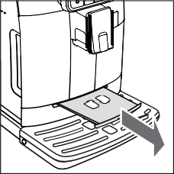
Tento stroj byl navržen tak, aby garantoval dechberoucí výsledky od tradičního espressa až po nespočet jiných nápojů. Pokud si přejete vyzkoušet tradiční italské espresso s delikátní vrstvou přirozené crémy na povrchu, doporučujeme použití tácku na espresso, který byl integrován do stroje. Tento tácek umožňuje použití tradičních šálků na espresso pro zajištění perfektní vzdálenosti od výpusti pro kompaktní, stejnorodou crému a vypouštění nápoje, aniž by docházelo k cákancům.

Příprava kávy

Příprava kávy z celých kávových zrn
Varování: Při přípravě espressa vždy používejte celá kávová zrna. Nevkládejte do nádoby na kávová zrna žádnou předemletou, nepraženou, mrazem vysušenou či instantní kávu, neboť mohou stroj poškodit.

Tip:Předehřejte šálky horkou vodou pro teplejší kávu.

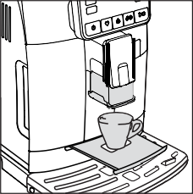
- Odstraňte tácek na espresso, umístěte šálek pod kávovou výpusť, snižujíc či zvyšujíc kávovou výpusť dle velikosti použitého šálku.
Stiskněte tlačítko DOMŮ pro zobrazení nápojového menu.

- 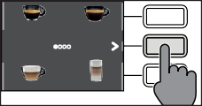Procházejte různé stránky pro nalezení a výběr požadovaného nápoje.
CAPPUCCINO LATTE MACCHIATO
ESPRESSO COFFEE

- 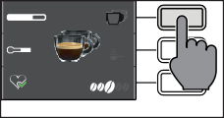Jakmile je nápoj vybrán, je možné připravit dva šálky ve stejnou dobu(s vyjímkou AMERICANA) stiskem tlačítka .
COFFEE

30 ml TEMP
medium
ESPRESSO

- 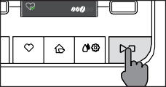Nakonec stiskněte START/STOP pro začátek vypouštění kávy.
Poznámka: Vždy můžete přerušit přípravu nápojů stiskem tlačítka START/STOP
my favourites HOME clean/setting START/STOP
Pokud si přejete přizpůsobit nastavení konkrétního nápoje, pokračujte prosím do kapitoly "Přizpůsobení nápojů".

14
Příprava nápoje pomocí předemleté kávy
Použijte přibalenou odměrku pro vložení správného množství předemleté kávy do přihrádky pro předemletou kávu.
- Zdvihněte víčko přihrádky na předemletou kávu a přidejte jednu po okraj plnou odměrku předemleté kávy.
Varování: Nevkládejte do přihrádky na předemletou kávu nic jiného než předemletou kávu. Předejdete tak poškození stroje.

- Umístěte šálek pod kávovou výpusť a zvolte požadovaný nápoj.

- Stiskněte tlačítko .
Poznámka: funkce "předemletá káva" neumožňuje přípravu dvou nápojů zároveň. Navíc vypíná nastavení aromatu. Obojí je možné pouze s celými kávovými zrny.
COFFEE

30 ml MP
edium
ESPRESSO

Poznámka: tato funkce není dostupná pro FLAT WHITE.
4 Stiskněte START/STOP pro začátek vypouštění kávy.
Pokud si přejete přizpůsobit nastavení konkrétního nápoje, pokračujte prosím do kapitoly "Přizpůsobení nápojů".

Poznámka: Vždy můžete přerušit přípravu nápojů stiskem tlačítka START/STOP

Příprava kávových nápojů založených na napěněném mléce
Naplnění karafy na mléko
Poznámka: před použitím karafy na mléko ji důkladně vyčistěte tak, jak je popsáno v kapitole "čištění karafy na mléko".

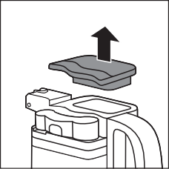
Karafa na mléko může být naplněna před nebo během použití.

. 1 Zdvihněte víko tak, jako na obrázku (karafa na mléko).

Česky 15
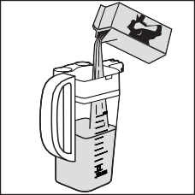
2 Nalijte do karafy mléko. Hladina mléka musí být mezi minimem (MIN) a maximem (MAX) vyznačenými na karafě. Vyměňte víčko.

Vložení karafy na mléko
Odeberte vodní výpusť(pokud je nainstalována):
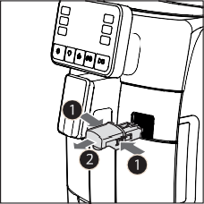
- Stiskněte dvě krajní tlačítka pro odblokování výpusti(1) a lehce jej zvedněte. Pro odebrání výpusti ji vytáhněte(2)

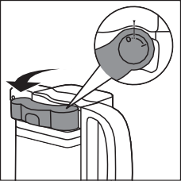
- Nastavte výpusť mléčné karafy do pozice "I".

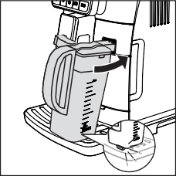
- Lehce ji nakloňte a suňte ji celou do kolejnic ve stroji, dokud se nezavěsí na odkapávač.

Poznámka: Při vkládání karafy nepoužívejte hrubou sílu.

Odebrání karafy na mléko
Otočte karafu vzhůru dokud se sama neuvolní z odkapávače. Poté ji odeberte.

16
Vypouštění kávových nápojů založených na mléčné pěně
Tip: Předehřejte šálky pro teplejší nápoj.
Tip:Použijte studené mléko(o teplotě cca 5°C) s obsahem bílkovin alespoň 3% pro zajištění optimální pěny. Můžete použít buď plnotučné či polotučné mléko. Můžete použít taktéž odtučněné, sojové či mléko bez laktózy.

- Stiskněte DOMŮ A vyberte si z menu požadovaný nápoj.
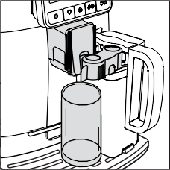
  - Stiskněte tlačítko pro vybraný nápoj a umístěte pod kávovou výpusť a výpusť mléčné karafy vhodný šálek či sklenici.
  - Stiskněte START/STOP pro začátek přípravy vybraného nápoje.
- Stroj vypustí předdefinované množství napěněného mléka do hrnku či sklenice. Káva či napěněné mléko mohou být vypuštěny jako první v závislosti na vybraném nápoji.

Pokud si před výdejem přejete nápoj přizpůsobit, přejděte na kapitolu "přizpůsobení nápoje".
- 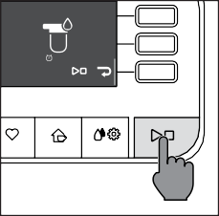Po vydání vašich nápojů založených na napěněném mléku je nejlepší, když
START QUICK MILK CLEAN?

5:00 min
to start press
y favourites HOME clean/setting START/STOP
poté provedete rychlou proceduru čištění karafy, která trvá méně než 10 sekund. Tato procedura však může být provedena později otevřením menu čištění přes tlačítko ČIŠTĚNÍ/NASTAVENÍ . Následujte instrukce zobrazené na displeji. Čistící procedura může být provedena i tehdy, když je v karafě mléko.

Poznámka: Doporučujeme čištění stroje pomocí procedury rychlého čištění alespoň jednou denně.

Stiskněte START/STOP
procedury později.
pro potvrzení, nebo tlačítko " " pro provedení

Vypouštění horké vody
Varování: když stroj začne připravovat horkou vodu, může z vodní výpusti stříkat pára a horká voda. Před odebráním vodní výpusti počkejte do konce přípravy.

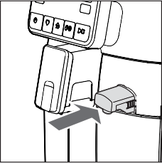
- Vložte výpusť horké vody.

17

- Stiskněte DOMŮ a procházejte různé obrazovky použitím zelených tlačítek
CAPPUCCINO LATTE MACCHIATO
ESPRESSO COFFEE
" " a " a vyberte "HORKÁ VODA".
Varování: Z domovské obrazovky vybírejte "HORKOU VODU" jen tehdy, když je vodní výpusť nainstalovaná.
- Stiskněte tlačítko "HORKÁ VODA", nakonec stiskněte START/STOP pro
zahájení vypouštění.
ACQUA CALDA
CAFÈ AU LAIT
ESPRESSO LUNGO AMERICANO
Poznámka: Vždy můžete přerušit přípravu nápojů stiskem tlačítka START/STOP
Pokud si přejete před začátkem přizpůsobit množství vody, přejděte na kapitolu "Přizpůsobení nápojů".

Přizpůsobení nápojů a vytvoření profilu
Tento stroj umožňuje modifikovat nastavení nápoje podle vašich preferencí a uložit jej do jednoho ze čtyř dostupných profilů.

Přizpůsobení
- Stiskněte DOMŮ
- Vyberte váš nápoj.
- 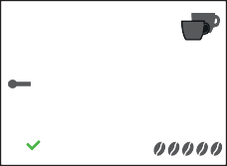Všechna nastavení, která mohou být upravena či vybrána jsou zobrazena na displeji Na základě typu nápoje můžete upravovat následující nastavení:
COFFEE

30 ml TEMP
medium
ESPRESSO
  - Množství kávy a mléka
  - Teplota kávy
  - Příprava dvou šálků ve stejnou chvíli
  - Použití předemleté kávy
  - Intenzita aromatu (pouze při užití kávových zrn)

- Jakmile byla tlačítka KÁVA či MLÉKO " stisknuta, použijte
ESPRESSO
COFFEE

30 ml
tlačítka a pro zvolení požadovaného množství.
Stiskněte pro potvrzení a návrat na předchozí obrazovku, kde se již zobrazí nové množství.

- Stiskněte " TEMP " několikrát pro nastavení teploty nápoje z výběru následujících možností:
COFFEE

30 mlTEMP
medium
ESPRESSO
- nízká
- střední
- vysoká

18

- Stiskněte " " pro přípravu dvou šálků či " " pro přípravu šálku jednoho. Obrázek nápoje ve středu indikuje zvolené množství šálků.
COFFEE

30 ml TEMP
medium
ESPRESSO
Poznámka: tato funkce není dostupná pro nápoje s mlékem, AMERICANO a HORKOU VODU.
- Stiskněte " " pro aktivaci použití předemleté kávy.

Poznámka: tato funkce umožňuje přípravu pouze jednoho nápoje v jeden okamžik.
COFFEE

30 mlMP
edium
ESPRESSO

- Pro nastavení intenzity aromatu, stiskněte . Pokaždé když toto tlačítko stisknete, zvýší se intenzita aromatu o jeden stupeň. Displej zobrazuje zvolenou intenzitu.

- Velmi jemné
1
2
3
4
5
- Jemné
- Normální
- Silné
- Velmi silné

Poznámka: tato funkce není dostupná pro předemletou kávu.
- Jakmile byl nápoj přizpůsoben, můžete jej uložit do konkrétního profilu stiskem tlačítka
COFFEE

30 mlTEMP
medium
ESPRESSO

clean/settin
HOME

my favourites
ON/OFF
- Vyberte si jeden ze čtyř profilů, do kterého chcete uložit nápoj.

Vytvoření profilu
Existují dva způsoby pro vytvoření profilu:
- Použitím DOMŮ , , jak je popsáno v kapitole "Přizpůsobení nápojů" , body 9 a 10
- Použitím "OBLÍBENÝCH" , jak je popsáno dále
- Stiskněte tlačítko "OBLÍBENÉ"
- 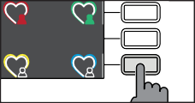Zvolte vámi preferovanou barvu profilu

CHOOSE YOUR PROFILE

- Stiskněte tlačítko "PŘIDAT NÁPOJ"
ADD DRINK
- Zobrazí se obrazovky nápojů. Vyberte nápoj, který si chcete uložit a upravte jej následováním kroků 3-8 v kapitole "Přizpůsobení nápojů".

19

- Stiskněte pro uložení přizpůsobeného obrázku do vašeho profilu. V tuto chvíli, můžete připravit nápoj nebo odejít z menu stiskem jednoho z ESC tlačítek
COFFEE

30 ml TEMP
medium
ESPRESSO
( DOMŮ , OBLÍBENÉ , ČIŠTĚNÍ/NASTAVENÍ ).

Uložený nápoj je nyní na seznamu vašich preferencí. Je označen malým srdcem ve stejné barvě, jako je vybraný profil).
ADD DRINK
ESPRESSO

Poznámka: Jakmile je použit, ikona profilu změní barvu.

CHOOSE YOUR PROFILE

- Nápoj uložený v profilu může být modifikován použitím tlačítka "UPRAVIT" , nebo nebo smazán použitím "SMAZAT"
EDIT DELET
Poznámka: Není možné uložit nápoj z menu DOMŮ pomocí tlačítka OBLÍBENÉ . Namísto toho použijte , jinak ztratí nastavení, která jste právě uplatnili.

Nastavení mletí kávy
Můžete upravovat nastavení mletí použitím úpravného otočníku na nádobě na kávová zrna. Keramický mlýnek na kávu garantuje dokonalou přípravu každého šálku kávy. Aroma je díky tomu zachováno, což zajišťuje perfektní chuť za všech okolností.

Poznámka: Mletí můžete nastavovat jen tehdy, když stroj mele kávová zrna. Rozdíl poznáte zhruba po 2-3 připravených šálcích kávy.
Varování: Abyste zabránili poškození stroje, neotáčejte otočníkem pro úpravu mletí více, než o jeden vrub najednou.

- Umístěte šálek pod kávovou výpusť.
- Odeberte víko nádoby na kávová zrna.
- Připravte espresso tak, jak je popsáno v kapitole "Příprava kávy z celých kávových zrn".

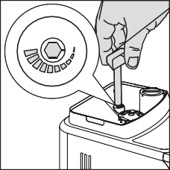
- Zatímco stroj mele kávu, umístěte konec rukojeti měřící odměrky pro předemletou kávu na otočníku pro úpravu mletí umístěném na nádobě na kávová zrna. Použijte rukojeť odměrky pro zatlačení a rotaci otočníku doleva či do prava, o jeden vrub.

20

- Můžete si vybrat z 10 nastavení mletí, od jemného po hrubé. Čím menší vrub, tím silnější a bohatší káva.
Poznámka:
-Hrubé mletí: lehčí chuť, pro tmavé, pražené kávové směsi(5-10)
-Jemné mletí: silnější chuť, pro lehké pražené kávové směsi(1-5)

Čištění a údržba
Běžné čištění a údržba udržují stroj v perfektním stavu pro zajištění dokonalé chuti kávy, stálého průtoku a excelentní mléčné pěny. Prosíme pokračujte na následující tabulku, abyste věděli, kdy a jak čistit odnímatelné části stroje. Pro detailnější informace si prosíme přečtěte relevantní kapitoly.

Tabulka čištění
Popis části |  | Kdy čistit | Jak spustit čistící cyklus
Karafa na mléko |  | Po použití | Po přípravě nápoje s mléčným základem začněte "RYCHLÉ ČIŠTĚNÍ" tak, jak je indikováno na stroji.
 |  | Denně | Vyčistěte nádobu na mléko a trubici pro sání mléka jak je popsáno v kapitole "čištění karafy na mléko pod tekoucí vodou". Následujte kroky 4-11.
 |  | Týdně | Rozeberte karafu na mléko a vyčistěte všechny její součásti pod tekoucí vodou.
 |  | Měsíční | Zahajte process “HLUBOKÉ ČIŠTĚNÍ” tak, jak je vyznačeno na stroji. Pro tento čistící cyklus použijte Philips “čistič mléčného okruhu” pro vyčištění mléčných okruhů
7BSOá skupina |  | Týdně | Odeberte varnou skupinu a vyčistěte ji pod tekoucí vodou.
 |  | V závislosti na používání | Viz kapitola "Čištění a zvlhčování varné skupiny".
 |  | Měsíční | Vyčistěte varnou skupinu Gaggia kávovým olejem pro odstranění jakýchkoli mastných kávových zbytků.
Plný odkapávač |  | Když se objeví červené světlo v mřížce odkapávače. | Vyprázdněte odkapávač a vyčistěte jej pod tekoucí vodou.
Nádoby na kávové puky | Kdykoli to stroj vyžaduje Vyprázdněte nádobu na kávové puky a vyčistěte  ji pod tekoucí vodou. Ujistěte se, že je stroj během procedury zapnut, jinak se nádoba na kávové puky nezresetuje.

21

Popis části | Kdy čistit | Jak spustit čistící cyklus
Vodní nádrž | Týdenní | Vyčistěte ji pod tekoucí vodou.
Přihrádka na předemletou kávu/ vývodní potrubí. | Týdenní | Vyčistěte horní část použitím rukojeti lžičky, tak jak je zobrazeno níže.
Tácek na espresso | Záleží na používání | Odeberte tácek na espresso a vyčistěte jej tekoucí vodou.

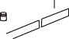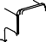

Čištění karafy na mléko
Čistící programy mléčné karafy
Stroj má dva programy pro čištění mléčné karafy: rychlé čištění a hloubkové čištění. Oba programy mohou být vybrány pomocí tlačítka ČIŠTĚNÍ/NASTAVENÍ a poté stiskněte tlačítko "ČIŠTĚNÍ".

- Rychlé čištění
Rychlé čištění zahrnuje čištění mléčné výpusti. Procedura může být provedena i s mlékem v karafě.
- Hloubové čištění
Hloubkové čištění karafy zahrnuje důkladné čištění celého mléčného okruhu pomocí "Philips čističe mléčného okruhu".

22
Přesné čištění karafy na mléko pod tekoucí vodou

Pro důkladné čištění karafy na mléko ji musíte kompletně rozebrat a umýt ji pod tekoucí vodou. Následujte tyto kroky:
- Stiskněte uvolňovací tlačítka pro odebrání víka(fig. 23).
.

- Otočte výpusť karafy do pozice "
"(fig. 24)

- Zdvihněte výpusť mléka z víčka (fig. 25).
- Odeberte sací trubici mléka (fig. 26).
- Stiskněte tlačítko vyznačené šipkou pro odblokování krytu výpusti mléka
(fig. 27).
- Pro odebrání krytu lehce zatlačte na strany dávkovače a vytáhněte z něj kryt směrem vzhůru.
(fig. 28).
- Odeberte kruh z dávkovače karafy na mléko (fig. 29).
- Vytáhněte pěnovací jednotku (fig. 30).
- Odtáhněte podporu z pěnovací jednotky(fig. 31).
- Vytáhněte podporu směrem ven a oddělte ji od zbývající části(fig. 32).
- Očistěte všechny části teplou vodou.
- Složte znovu všechny části v opačném pořadí

Čištění varné skupiny
Varování: Neomývejte varnou skupinu ve dřezu a nepoužívejte přípravky na nádobí, neboť mohou způsobit špatnou funkci kávové skupiny a změnit chuť kávy.

Odebrání varné skupiny
- Vypněte stroj a odpojte napájecí kabel.
- Odeberte nádobu na kávové puky a otevřete servisní dvířka
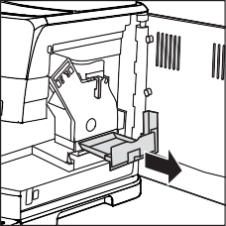
- Odeberte zásuvku na kávové pozůstatky

23
- 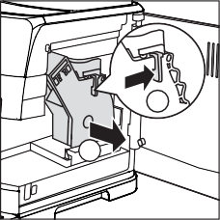Stiskněte PUSH páku (1) a zatálněte za rukojeť varné skupiny (2) pro její odebrání ze stroje.
1
2

Čištění varné skupiny pod varnou skupinou
- Vyčistěte důkladně výstupní potrubí rukojetí lžičky či jiného kulatého kuchyňského náčiní.

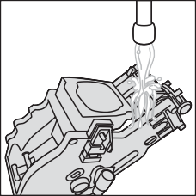
- Důkladně propláchněte varnou skupinu vlažnou vodou. Opatrně umyjte horní filtr.

- Nechte varnou skupinu vysušít na vzduchu.
Poznámka: pro předejití výskytu vláken v jejích útrobách nesušte varnou skupinu látkou.

Čištění varné skupiny s kávovými čistícími tabletami

Varování: používejte pouze Gaggia tablety pro odstranění mastných kávových pozůstatků.

- Umístěte nádobu pod kávovou výpusť.

- Stiskněte ČIŠTĚNÍ/NASTAVENÍ a zvolte tlačítko CLEAN na displeji.
on the display.
- Vyberte " BREW GROUP CLEANING " a stiskněte START/STOP
DESCLING BREW GROUP CLEAN
QUICK MILK CLEAN DEEP MILK CLEAN

- Následujte instrukce na displeji pro správné vyčištění varné skupiny.
- Procedura zabere přibližně 5 minut. START/STOP tlačítko může být použito pro zastavení či opětovné spuštění procedury.

24
Znovuvložení varné skupiny
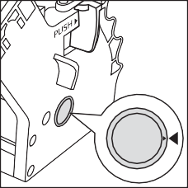
- Před znovuvložením varné skupiny do stroje se ujistěte, že se dva žluté ukazatele na stranách shodují. Pokud ne, proveďte následující:

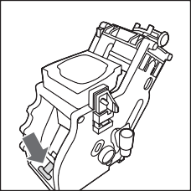
Ujistěte se, že je páka v kontaktu s tělem varné skupiny.

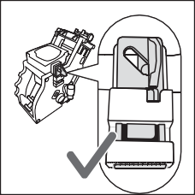
- Ujistěte se, že je žlutý zajišťovací hák varné skupiny je ve správné pozici.

Pro nastavení správné pozice háku jej vytlačte nahoru do nejvyšší možné pozice.

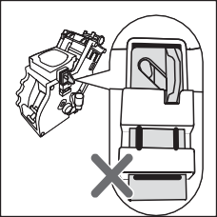
Pokud je hák stále v nižší pozici, znamená to, že není ve správné pozici.

- Vložte znovu varnou skupinu do stroje po postranních kolejncích dokud se nezajistí ve správné pozici. Ve chvíli, kdy se tak stane, uslyšíte cvaknutí.

Varování: nestiskněte PUSH páku.

- Zavřete servisní dvířka.

25

Zvlhčování varné skupiny
Abyste zajistili perfektní výkon stroje, je nutné zvlhčovat varnou skupinu. Pokračujte na následující tabulku frekvence zvlhčování.

Frekvence zvlhčování | Množství nápojů připravených denně | Frekvence zvlhčování
Nízká | 1-5 | Každé 4 měsíce
Normální | 6-10 | Každé 2 měsíce
Vysoká | >10 | Každý měsíc
- Vypněte spotřebič a odpojte napájecí kabel
- Odeberte varnou skupinu a propláchněte ji vlažnou vodu(Viz Čištění varné skupiny pod tekoucí vodou).
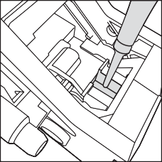
- Aplikujte tenkou vrstvu zvrhčovače okolo vkládacího čepu na dolní části varné skupiny.

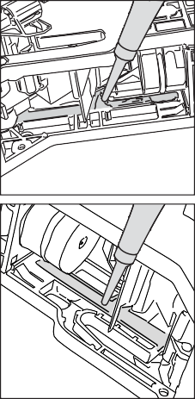
- Aplikujte tenkou vrstvu zvlhčovače na kolejnice na obou stranách(viz obrázek).
- Vložte znovu varnou skupinu (viz kapitola Znovuvložení varné skupiny)

Poznámka: Můžete balení zvlhčovače použít několikrát.

26
Odvápňování

Odvápňovací procedura
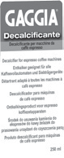je nutné provést odvápnění, kdykoli tak stroj signalizuje.

Používejte pouze Gaggia odvápňovací roztok navržený pro garanci excelentního výkonu stroje. Použití jiných produktů může stroj poškodit a zanechávat ve vodě zbytky. Pokud stroj nebude odvápňován, stává se záruka neplatnou.

- Stiskněte ČI ŠTĚNÍ/NASTAVENÍ a vyberte tlačítko" CLEAN " zobrazené na displeji
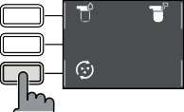- Stiskněte tlačítko "DESCALING", poté stiskněte tlačítko START/STOP STA

QUICK MILK CLEAN DEEP MILK CLEAN

DESCLING BREW GROUP CLEAN

- Odeberte odkapávač a nádobu na kávové puky, vyprázdněte je a vložte je znovu do stroje.
- Odeberte vodní nádrž a vyprázněte ji. Taktéž odeberte INTENZA+ filtr je-li přítomen.
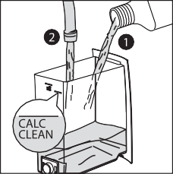
- Vylijte celou láhev Gaggia odvápňovacího roztoku do vodní nádrže a naplňte nádrž
vodou až po vrub "CALC CLEAN". Poté ji vložte zpět do stroje.

- Naplňte karafu do poloviny vodou a vložte ji do stroje.
- Následujte instrukce na displeji pro zahájení odvápňovací procedury.
Tato procedura trvá přibližně 25 minut a skládá se z odvápňovacího cyklu a proplachovacího cyklu provedených společně s vypouštěním v

- Jakmile je odvápňovací cyklus hotový, propláchněte vodní nádrž, karafu a vodní okruh. Následujte přitom instrukce na displeji.
- Nahraďte INTENZA+ filtr ve vodní nádrži.
Poznámka: proceduru je možné kdykoli přerušit použitím tlačítka START/STOP
Varování: Když je odvápňovací procedura aktivní, nemůže být varná skupina odebrána. Počkejte, až skončí odvápňovací proces a poté varnou skupinu odeberte.

27
Co dělat když je odvápňovací proces přerušen
Můžete ukončit odvápňovací proceduru stiskem tlačítka ON/OFF na ovládacím panelu. Pokud je odvápňování

- Vyprázdněte vodní nádrž a důkladně ji vymyjte.
- Naplňte vodní nádrž čerstvou vodou až po vrub CALC CLEAN a znovu zapněte stroj. Stroj se zahřeje a provede automatický proplachovací cyklus.

- Před přípravou jakéhokoli nápoje proveďte manuální proplachovací cyklus tak, jak je popsáno v kapitole tomu určené.
Poznámka: Pokud nebyla procedura dokončena, bude nutné provést další odvápňovací proceduru, jakmile to bude možné.

Různá Nastavení
Stiskem tlačítka ČIŠTĚNÍ/NASTAVENÍ a následným výběrem možnosti "NASTAVENÍ", je možné resetovat nebo upravit různé parametry stroje včetně:
- Jazyka
- Vodního filtru
- Časovače přejití do Stand-by
- Tvrdosti vody
- Jednotek
- Počítadla nápojů
- Obnovení do továrního nastavení

Jazyk
Když je vybrána ikona nastavení jazyka, zobrazí se sezhnam dostupných jazyků.

Languages available
ITALIAN | DUTCH | HUNGARIAN
ENGLISH | DANISH | BULGARIAN
GERMAN | GREEK | ČESKY
FRENCH | POLISH | SLOVAK
SPANISH | RUSSIAN | LITHUANIAN
PORTUGUESE | ROMANIAN

28

Vodní filtr
Když je vybrán "VODNÍ FILTR", následujte instrukce na displeji a instrukce popsané v kapitolách "Instalace INTENZA+ vodního filtru"
TIMER STAND-BY
UNITS
WATER FILTER
LANGUAGE

Časovač stand-by
Když je " ČASOVAČ STAND-BY" zapnut, může být nastaven na:
UNITS
TIMER STAND-BY
LANGUAGE WATER FILTER
- 15 min
- 30 min
- 60 min
- 180 min

Tvrdost vody
Když je vybrána "TVRDOST VODY", následujte instrukce na dipleji a ty popsané v kapitole "Měření tvrdosti vody".

Jednotky
Vybráním možnosti " JEDNOTKY ":
TIMER STAND-BY
UNITS
WATER FILTER
LANGUAGE
Je možné nastavit jednotky objemu na "ml" či "oz".

Počítadlo nápojů
Je možné zobrazit množství šálků od každého nápoje, které bylo od prvního spuštění stroje vydáno. Tato čísla nemohou být vynulována.

Obnova továrního nastavení
Je možné uvést zařízení do továrního nastavení. Před provedením tohoto úkonu bude stroj vyžadovat potvrzení. Všechny parametry budou resetovány kromě těch vztahujícím se k profilům (OBLÍBENÉ ) a počítadlu nápojů.

29

Chybové kódy
Seznam níže vysvětluje chybové kódy, které se na displeji mohou objevit, jejich význam a řešení problému. Pokud jsou navrhovaná řešení neefektivní (na displeji chybový kód zůstává a stroj nefunguje správně) nebo tehdy, když se zobrazují další chybové kódy, kontaktujte prosím autorizovaný servis, centrum distribuce či vašeho lokálního prodejce. Kontaktní informace najdete na www.gaggia.com a www.gaggia.it.

x x

Chybový kód | Problém | Příčina | Možné řešení
01 | Mlýnek na kávu je ucpaný | Kávové výstupní potrubí je ucpané | Odpojte napájecí kabel a odeberte varnou skupinu. Vyčistěte důkladně vyčistěte výstupní potrubí pomocí rukojeti lžičky.Poté znovu zapněte spotřebič.
03 - 04 | Vyskytl se problém ve varné skupině. | Varná skupina je špinavá či není správně zvlhčená. | Vypněte stroj pomocí vypínače. Odeberte varnou skupinu a důkladně ji vyčistěte (viz kapitola "Čištění varné skupiny".
 |  | Varná skupina není ve správné pozici. | Vypněte stroj pomocí vypínače. Odeberte varnou skupinu a znovu ji do sroje vložte. Ujistěte se, že je varná skupina ve správné pozici předtím, než ji vložíte zpět.  Postupujte tak, jak je popsáno v kapitole "znovuvložení varné skupiny".
05 | Vyskytl se problém ve vodním okruhu | Ve vodním okruhu je vzduch. | Několikrát odeberte a následně vraťte zpět do stroje vodní nádrž. Ujistěte se, že vkládáte nádrž správně. Zkontrolujte, zda je místo pro nádrž čisté.
 |  |  | Pokud používáte INTENZA+ filr, vytáhněte filtr z vodní nádrže a zatřeste jím pro odstranění vzduchu z filtru. Poté vraťte filtr zpět do vodní nádrže.
14 | Stroj je přehřátý | Může zde být více příčin. | Vypněte stroj a znovu jej po 30 minutách zapněte. Proveďte tuto operaci 2x nebo 3x.

30

Řešení problémů

Tato kapitola shrnuje nejčastější problémy, kterým můžete čelit při používání stroje. Pokud nejste schopni vyřešit problém za pomoci informací níže, navštivte www.gaggia.com nebo www.gaggia.it nebo kontaktujte zákaznickou podporu ve vaší zemi
Problém | Příčina | Řešení
Stroj se nezapne. | Stroj je odpojen.. | Zkontrolujte, že je napájecí kabel připojen správně.
Odkapávací zásuvka je Toto je normální. Stroj využívá vodu k rychle naplněna. proplachování vnitřního okruhu a  varné skupiny. Určité množství vody proudí zkrz vnitřní systém přímo do odkapávací zásuvky. |  | Vyprázdněte odkapávací zásuvku když se objeví červené světlo v mřížce odkapávací zásuvky.  Tip: Umístěte šálek pod výpusť abyste získali vodu použitou k proplachování
Ikona plné nádoby na kávové puky přetrvává. | Nádoba na kávové puky byla vyprázdněna když byl stroj vypnut | Vždy vyprazdňujte nádobu na kávové puky když je stroj zapnutý. Pokud je nádoba vyprázdněna když je stroj vypnutý, počítadlo varných cyklů se neresetuje. V takovém případě zůstane ikona svítit, i když nádoba plná není.
 | Nádoba na kávové puky byla vrácena do stroje moc rychle. | Vždy, když vyměňujete nádobu na kávové puky, počkejte 5 vteřin. Takto se počítadlo zresetuje zpět na nulu.
Stroj říká, ať dojde k vysypání kávových puků, ačkoli nádoba na kávové puky není plná. | Stroj neresetoval počítadlo naposledy, když byla nádoba na kávové puky vyprázdněna. | Vždy, když vyměňujete nádobu na kávové puky, počkejte 5 vteřin. Takto se počítadlo kávové sedliny zresetuje zpět na nulu.
 |  | Vždy vyprazdňujte nádobu na kávové puky když je stroj zapnutý. Pokud je nádoba vyprázdněna když je stroj vypnutý, počítadlo varných cyklů se neresetuje.
Nelze odebrat varnou skupinu | Varná skupina není ve správné pozici. | Zavřete dveře údržby. Vypněte a zapněte stroj. Čekejte na obrazovku signalizující, že je stroj připraven a poté vyjměte varnou skupinu.
 | Nádoba na kávové puky nebyla odebrána. | Nejprve odstraňte nádobu na kávové puky.

31
Problém | Příčina | Řešení
Varná skupina nemůže být vložena | Varná skupina není ve správné pozici | Varná skupina nebyla dána do klidové polohy před návratem do stroje. Ujistěte se, že je páka v kontaktu se základnou varné skupiny a že je hák varné skupiny ve správné pozici, viz kapitola "Znovuvložení varné skupiny".
Restaurtujte stroj: Dejte nádobu na kávové puky zpět na místo . Nevkládete varnou skupinu.
Zavřete servisní dvířka s již vloženou nádobou na kávové puky, potom odpojte a zapojte napájecí kabel. Poté se pokuste znovu vložit varnou skupinu a zapněte stroj.
espresso je vodnaté nebo má příliš málo créma | Mlýnek je nastaven na hrubé mletí. | Nastavte mlýnek na jemnější mletí.
 | Stroj provádí sebenastavení. | Vydejte několik šálků kávy, takže se stroj sám přizpůsobí.
Výstupní potrubí je ucpané. Popsáno v kapitole "Čištění varné skupiny
pod tekoucí vodou".
Káva není dost horká. | Teplota je nastavena příliš nízko, zkontrolujte nastavení. | Nastavte teplotu na MAX.
Stroj mele kávová zrna, avšak káva nevychází.. | Je nastaveno příliš jemné mletí. | Nastavte hrubší mletí.
 | Výpusť kávy je špinavá. | Vydejte dlouhou kávu z předemleté kávy, avšak aniž byste jakoukoli předemletou kávu přidávali.
 | Trysky kávové výpusti jsou zablokované.. | Vyčistěte trysky kávové výpusti pomocí malého kartáče na lahve.
Káva je vydávána příliš pomalu či po kapkách. | Je nastaveno příliš jemné mletí. | Nastavte hrubší mletí.
 | Trysky kávové výpusti jsou zablokované. | Vyčistěte trysky kávové výpusti pomocí malého kartáče na lahve.
 | Okruh stroje je ucpaný vodním kamenem. | Odvápněte stroj.
Mléko nepění. | Výpusť mléka je špinavá či nebyla karafa na mléko vložena správně nebo nebyla karafa na mléko složena ze všech svých součástí. | Vyčistěte karafu podle kapitoly "Přesné čištění karafy na mléko pod tekoucí vodou" a ujistěte se, že je ve správné pozici a že je správně vložena.
Ujistěte se, že byly všechny komponenty
složeny správně.
 | Typ mléka není vhodný na pěnění. | Množství a kvalita pěny závisí na typu mléka.

32

Problém | Příčina | Řešení
"INTENZA+" filtr nemůže být vložen. | Odstraňte vzduch z filtru. | Nechte bubliny vzduchu z lahve vyletět.
Nádrž stále obsahuje nějakou vodu. Vyprázdněte nádrž před instalací filtru.
 | Na INTENZA+ filtru není gumové těsnění. | zkontrolujte balení a nainstalujte na "INTENZA+" filtr gumové těsnění.
Pod strojem je voda.. | Odkapávací zásuvka je příliš plná a došlo k jejímu přelití. | Vyprázdněte odkapávací zásuvku když se objeví červené světlo v mřížce odkapávače. Před odvápňovací procedurou vždy vyprázdněte odkapávací zásuvku.

GAGGIA Doplňky
Káva a doplňky jsou dostupné v autorizovaných centrech (Itálie) nebo u distributorů ve vaší zemi.

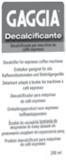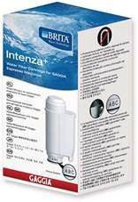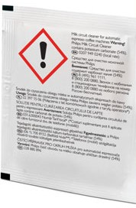

Odvápňovací produkt
INTENZA+ vodní filtr Odstraňovač kávové mastnoty
Čistič mléčného okruhu(Philips)

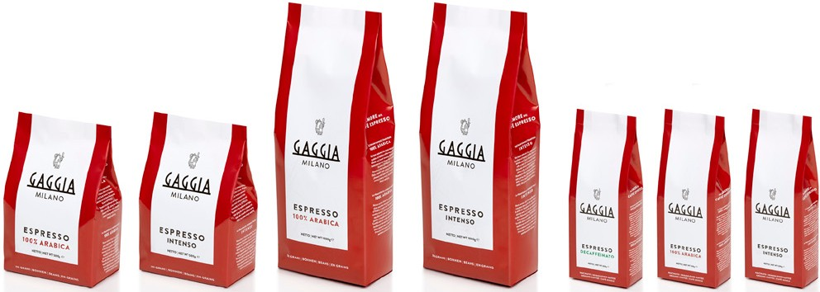
Škála kávy jak zrnové tak předemleté: 100% Arabica / Intenzivní / Bez kofeinu

33

Technické specifikace

Napětí, energetické hodnocení, příkon | Viz datový štítek na vnitřní straně servisních dvířek.
Materiál | Termoplastického typu
Rozměry | 221 x 340 x 430 mm
Hmotnost | 7.5 kg
Délka napájecího kabelu | 1200 mm
Ovládací panel | Přední panel
Velikost šálku | Až 150 mm
Vodní nádrž | 1.8 litru - Odnímatelný typ
Kapacita nádoby na kávová zrna | 250 g
Kapacita nádoby na kávové puky | 10
Tlak pumpy | 15 bar
Boiler | Boiler z nerezové oceli
Bezpečnostní zařízení | Termální fúze

